武汉理工大学研究生信息系统科研成果录入操作说明
武汉理工大学研究生教育综合管理信息系统登录网址： http://202.114.173.38/。
学生用户名为学号，初始密码默认为身份证号后6位（尾号为X的请分别用大小写试一次）。登录后建议修改密码。有关操作步骤与操作说明如下：

1.1 填写学术成果统计表
1.1.1 填写学术论文信息
打开“学术/科研”菜单下的“论文发表信息维护”子菜单，如下图：
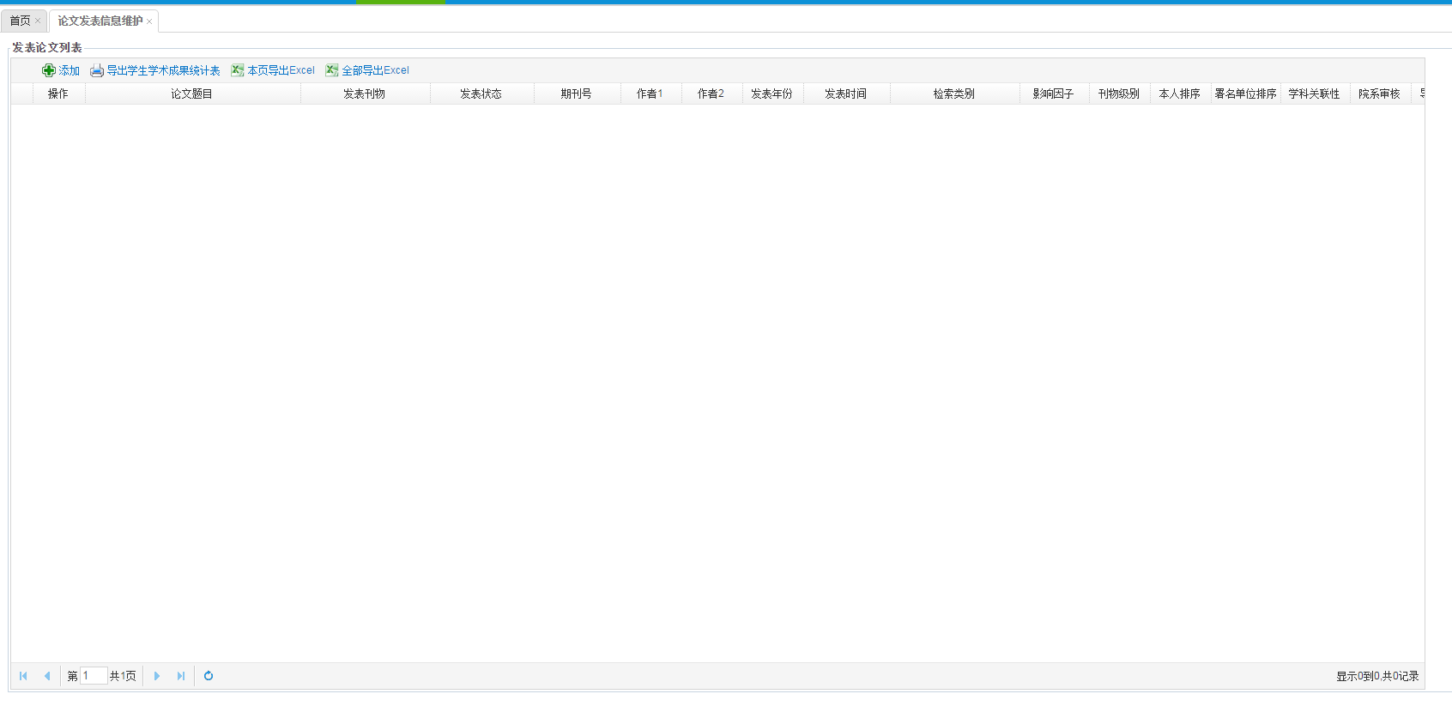
点击左上角按钮，填写您的学术论文。注意，如果您的学术论文和您的学位论文有关联，则记住填写。如果没有关联，请不要在这里填写内容，切忌填写诸如“没有”“无”等无意义内容，没有关联请不填。
填写完毕并上传了相关附件（如果有）后，点击提交即可。
等待学院审核。
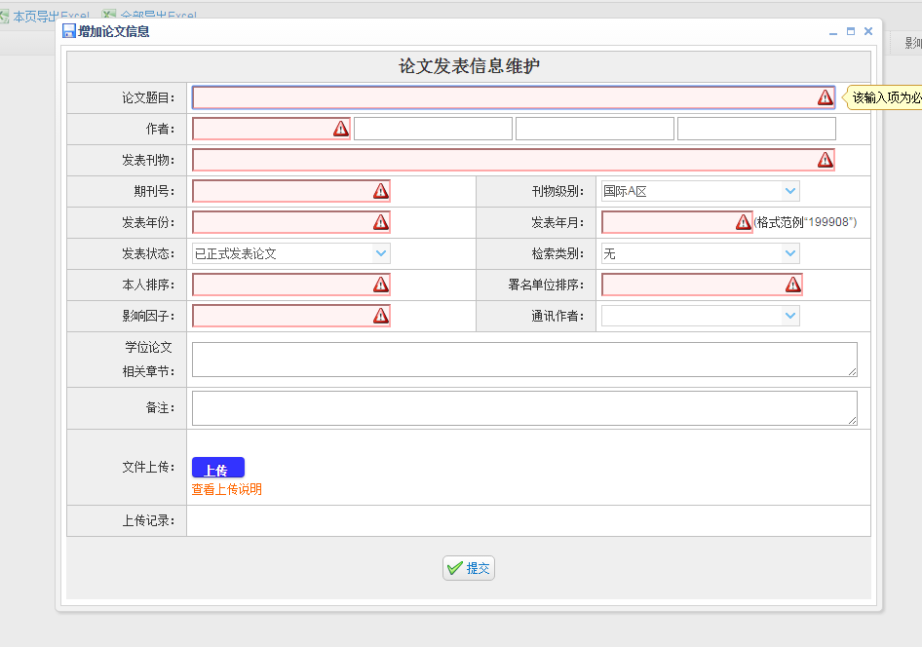

1.1.2.填写科研获奖信息
“科研获奖信息”包括科研奖励、专利、软著、专著等等。
打开“学术/科研”菜单下的“科研获奖信息维护页面”子菜单，如下图：
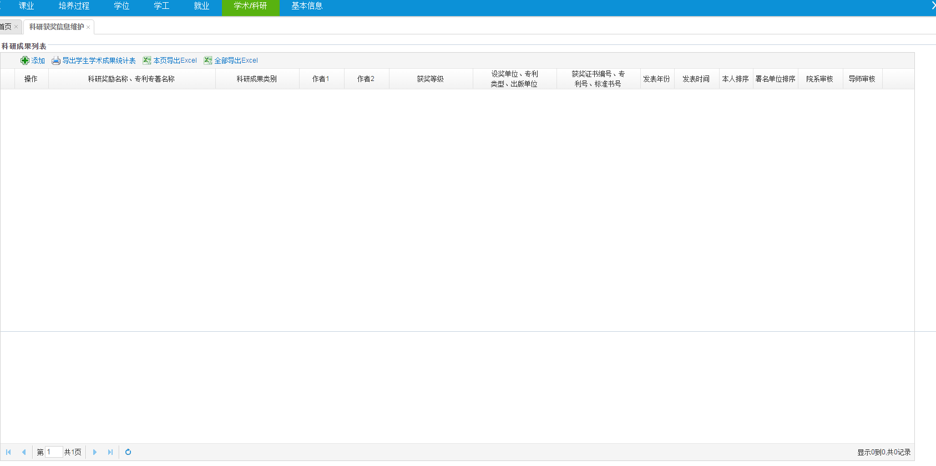
点击左上角按钮填写您的科研成果，注意，如果您的科研成果和你的学位论文有关联，则记住填写。如果没有关联，请不要在这里填写内容，切忌填写诸如“没有”“无”等无意义内容，没有关联请不填。填写完毕并上传了相关附件（如果有）后，点击提交即可，等待学院审核。
